1956 – 1970

Введение
Этот период отмечен в автомобильной истории нашей страны весьма значительными событиями, которые дали мощный импульс дальнейшему развитию отрасли не только в количественном отношении, но и качественном. Прежде всего благотворную роль сыграло создание Совнархозов – местных органов управления промышленностью в экономических административных районах.
Советы народного хозяйства, которые функционировали с 1957 по 1965 г., благодаря децентрализации руководства хозяйством дали предприятиям, входившим в их район, известную хозяйственную самостоятельность, сократили звенья управления. Кроме того, экономические связи, которые стали налаживаться между отдельными районами, означали сотрудничество на взаимовыгодной основе, а не на базе чисто административной структуры. Поэтому именно на эти годы в нашем автомобилестроении приходится всплеск творческой инициативы, выразившейся в создании большого количества новых конструкций, расширении типажа, специализации предприятий.
Способствовали этому и другие объективные причины, вытекавшие из переменившихся соотношений в нашей экономике. Большую роль сыграл переход авиации от поршневых к реактивным двигателям. Это прежде всего отразилось на поставках заметно большего количества высокосортного бензина с октановым числом не только 66, но также 72 и 76. В свою очередь, наличие высокооктанового топлива открыло дорогу более экономичным двигателям со степенью сжатия 6,7-7,0.
Одновременно авиационная промышленность – крупнейший в недавнем прошлом потребитель алюминиевых сплавов для поршневых двигателей, стала широко использовать другие металлы и материалы. Производственные мощности цветной металлургии в новых условиях работы могли быть ориентированы на обеспечение алюминиевыми сплавами автомобилестроения. Так, на смену двигателям ГАЗ-51, ГАЗ-20, "Москвич-400", "УралЗИС-5М", ЗИС-120 с чугунными картерами пришли конструкции ГАЗ-21, ГАЗ-53, "Москвич-412", ЗАЗ-965, в которых широко использовались алюминиевые и даже магниевые сплавы.
Для развертывания широкомасштабного производства автомобилей серьезным препятствием являлась обширная производственная номенклатура. Так, московский ЗИС помимо грузовых и легковых автомобилей изготовлял холодильники, велосипеды, автобусы, двери для автомобилей "Москвич", другие изделия. В интересах специализации производства выпуск автобусов был переведен на завод в г. Ликино-Дулево, велосипедов – в г. Жуковку, ведущие мосты автомобилей повышенной проходимости – в филиал в Брянске.
ЯАЗ с 1959 г. стал изготовлять только дизели, сцепления и коробки передач, а производство тяжелых грузовых автомобилей принял от него завод в г. Кременчуге. Так образовались новые предприятия автомобильной промышленности в Жодине (БелАЗ), Могилеве (МоАЗ), Риге (РАФ), Кургане (КАвЗ), Запорожье (ЗАЗ), Саранске (САЗ), Фрунзе, теперь – Бишкек (ФАСЗ), Заволжье (ЗМЗ), Мелитополе (МеМЗ), Луцке (ЛуАЗ). Вместе с ними были организованы заводы-смежники, которые обеспечивали тыл расширившегося фронта производства автомобилей.
Не менее актуальной была проблема структурных перемен в производственной программе автомобилестроения. Это объяснялось тем, что к концу 50-х гг. рост автомобильного парка, расширение сети дорог с твердым покрытием, увеличение грузоперевозок и пассажироперевозок поставили перед автомобильной промышленностью новые задачи. Транспорту нужны были самосвалы, городские автобусы, грузовики повышенной проходимости, седельные тягачи, малотоннажные грузовики, специализированные машины, фургоны. Их выпуск на тех же заводах, где шло изготовление базовых моделей, был экономически малоэффективен. Наиболее рационально было вывести производство таких машин на специализированные предприятия.
Но чтобы специализация обрела реальные формы, мало создать новые заводы, надо еще четко определить разновидности моделей, которые предстоит в будущем освоить отрасли, обосновать необходимость той или иной машины, очертить комплекс технических данных для каждой модели, вытекающих из ее назначения. Наконец, спрогнозировать количественную потребность разных отраслей народного хозяйства в этих автомобилях и, исходя из этого, вести реконструкцию заводов.
Такой научно обоснованный комплексный план работы над новыми моделями, план, рассчитанный на десять-двенадцать лет вперед, носит название "перспективного типажа". Он определяет развитие автомобилестроения страны на ближайшие годы, его требования рассматриваются и учитываются при составлении очередных пятилетних планов развития народного хозяйства.
Принятый в 1956 г. перспективный типаж в 1958 г. был уточнен, доработан и стал для отрасли руководящим документом. Однако на пути его реализации стояли серьезные трудности. И не только культ неприкосновенности отлаженного поточного производства являлся причиной. Многие наши автомобильные заводы хотя и располагали обширными производственными мощностями, могли выпускать большое количество машин, в то же время имели явно недоразвитые вспомогательные службы, в частности инструментальные и экспериментальные цеха, а порой даже крайне слабые конструкторские бюро. Неудивительно, что для изготовления крупных кузовных штампов, необходимых для выпуска "Москвича-402", пришлось обращаться к помощи инструментально-штампового подразделения ГАЗа. Тогда только этот завод и ЗИС были развиты комплексно, но их возможностей не хватало, чтобы компенсировать недостаточное развитие других заводов.
Очень слабыми оставались на большинстве предприятий экспериментальные цеха. Отрадно, что при сооружении МАЗа опытной базе уделили серьезное внимание, и этот завод довольно быстро создал обширный задел экспериментальных конструкций, который сыграл весьма полезную роль при подготовке производства новых моделей.
Увы, далеко не на всех заводах КБ могли самостоятельно решать сложные инженерные задачи. Старые заводы ГАЗ, ЗИС и Я A3 стали своеобразными инженерными университетами. Руководителями конструкторских служб на МАЗ пришли Г. М. Кокин с ЯАЗа, Л. В. Косткин с ГАЗа, Б. Л. Шапошник с ЗИСа. На УАЗ главным конструктором пришел с ГАЗа П. И. Музюкин, на ЗАЗ -Ю. Н. Сорочкин и Г. М. Вас-серман с ГАЗа, на КАЗ-А. М. Кригер - тоже с ГАЗа. Для некоторых заводов новые модели были разработаны "чужими" конструкторскими коллективами. Так произошло с машиной НАМИ-020, которая в Миассе превратилась в "Урал-375". "Москвич-444" дал начало микролитражному ЗАЗ-965, МАЗ-529 стал прототипом для МоАЗ-529.
В целом же слабость технических служб составляла характерную особенность нашего автомобилестроения в 1956-1970 гг. К концу рассматриваемого периода этот недостаток, однако, мало-помалу начал выправляться.
На развитие автомобильных конструкций наложило свой отпечаток и то обстоятельство, что СССР довольно быстро к концу 50-х гг. стал в заметных количествах экспортировать свои машины, прежде всего легковые. В этой связи наши заводы обязаны были неукоснительно соблюдать требования по патентной чистоте, вытекающие из Международной патентной конвенции: все новые конструкции автомобилей должны быть свободны от заимствования чужих технических решений, что, с одной стороны, стимулировало творческую самостоятельность и инициативу, с другой – возник соблазн приобретения зарубежных лицензий на те узлы или системы, для собственных оригинальных разработок которых появились либо творческие трудности, либо нехватка времени. Одним из первых таких шагов – покупка английской лицензии на диафрагменное сцепление для "Москвичей" модели "412".
При оценке количественной стороны производства автомобилей следует иметь в виду, что послевоенный пятилетний план предусматривал выпуск в 1950 г. советским автомобилестроением 500 тыс. машин. К сожалению, в этом году наши заводы изготовили около 363 тыс., а на полумиллионный рубеж вышли лишь в 1958 г. Однако реконструкция предприятий, специализация заводов, солидные капиталовложения позволили в 1971 г. удвоить производственные мощности и выпустить 1 млн. 143 тыс. машин. Возможности технологии, уровень развития станкостроения и металлургии служили серьезным препятствием техническому прогрессу.
Большим успехом нашей технологии явилась организация массового производства двигателей ГАЗ-21 и ГАЗ-53 с блоками, отлитыми из алюминиевого сплава. Позже, в 1966 г., на ЗИЛе впервые в европейском и отечественном машиностроении была освоена автоматическая сборка V-образных восьмицилиндровых двигателей для грузовиков. С конвейера ежечасно сходило по 50 весьма сложных по конструкции двигателей.
В то же время такая трудоемкая работа, как сварка несущих кузовов и кабин грузовиков, была автоматизирована недостаточно. Кузова собирались из большого количества мелких деталей, их лицевые поверхности после сварки требовали рихтовки и оплавки. Панели автобусных кузовов (ЗИС-155, ЗИЛ-158, ЛиАЗ-158В) вплоть до 1970 г. соединялись с каркасом клепкой, а не сваркой.
Как видим, в рассматриваемый период были и успехи, и недоработки в технологии, которые и определяли возможности конструкторов. Нужно признать, что в те годы сложился приоритет технологии перед конструкцией – положение ненормальное, отнюдь не способствующее техническому прогрессу. Во всяком случае, на примере развития в это же время авиационной промышленности можно было убедиться, что когда технология подчинялась конструкции, успехи отрасли в целом выглядели куда весомее.

Грузовые автомобили

Базовые грузовые модели ГАЗ, ЗИЛ, МАЗ, ЯАЗ к 1960 г. выпускались уже по 13-14 лет без серьезных изменений. Возникла реальная опасность технического отставания. Переход на новые модели упирался в отсутствие двигателей. Собственно, их конструкция уже определилась, шла доводка и подготовка производства. Переход на новые силовые установки мог совершиться лишь в 1962-1964 гг., поэтому часть заводов поспешила освоить новые шасси, как сделал ГАЗ. Другие, как МАЗ, начали монтировать новые двигатели на старые шасси.
До 1962-1964 гг. отставание от уровня современной техники отрасль пыталась компенсировать путем модернизации и усовершенствования моделей, давно находящихся в производстве. Поясним, что под усовершенствованиями подразумеваются такие конструктивные изменения, которые почти не влекут за собой переделок производственного оборудования и не нарушают взаимозаменяемости узлов и деталей. Модернизация же затрагивает взаимозаменяемость и требует замены производственного оборудования.
По индексам моделей того времени легко определить, что они подвергались усовершенствованиям,- к цифровому обозначению добавлялась буква: например, ГАЗ-51 и ГАЗ-51 А, ЗИС-150 и ЗИС-150В.
У двигателя ЗИС-150В в 1956 г. была применена алюминиевая головка цилиндров вместо чугунной. Это позволило повысить до 6,2 степень сжатия и поднять до 96 л. с. мощность. Среди других изменений – новые карбюратор, впускной коллектор, воздушный фильтр, усиленная рама, резиновые опоры передних рессор, гидравлические амортизаторы. Несколько раньше (1954 г.) на ЗИС-150 стала применяться промежуточная опора карданного вала.
С 1957 г. завод ЗИЛ (переименован в 1956 г., прежнее название – ЗИС) освоил модернизированную модель ЗИЛ-164 с более прочной облицовкой радиатора, имевшей вертикальные брусья вместо горизонтальных, отопитель кабины и обогреватель ветрового стекла. Двигатель сохранился от ЗИС-150В. Снаряженная масса машины – 4100 кг. Наибольшая скорость – 75 км/ч.
Затем, в 1961 г., на смену ЗИЛ-164 пришел ЗИЛ-164А с однодисковым сцеплением вместо прежнего двухдискового. Новой, пятиступенчатой, коробкой передач, телескопическими амортизаторами, рулевым механизмом типа "червяк – трехгребневой ролик" (прежде был двухгребневой), трансмиссионным тормозом барабанного типа (вместо дискового), редуктором главной передачи с передаточным числом 6,97 (было 7,63). Новые узлы, примененные на модели "164А", уже были от новой, еще не освоенной модели ЗИЛ-130.
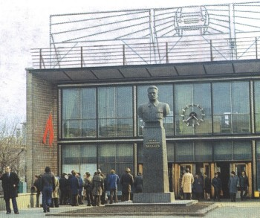
Бюст И.А. Лихачева у входа на завод ЗИЛ. 1956 г.
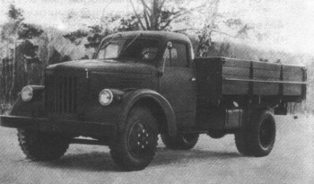
"УралЗИС - 355М" - последний потомок АМО-2. 1957 г.
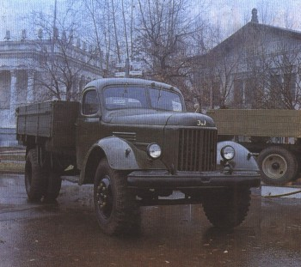
Грузовой автомобиль ЗИЛ-164. 1958 г.
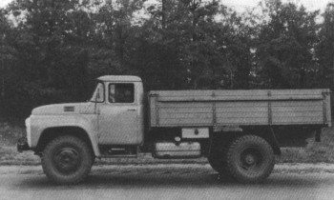
Серийный ЗИЛ-130. 1964 г.
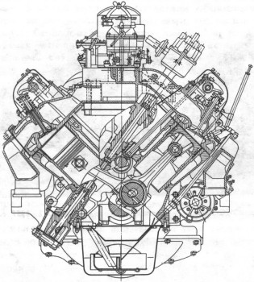
Двигатель ЗИЛ-130. 1964 г.
Почти параллельно с подготовкой производства ЗИЛ-164 на Уральском автомобильном заводе шли работы по модернизации "Урал-ЗИС-5М". С февраля 1955 г. начат выпуск этой машины – "УралЗИС-355". Внешне от предшественницы ее отличали крылья округлой формы. Модель "355" получила усовершенствованный двигатель (5555 см³, 85 л. с.),новое рулевое управление типа ГАЗ-51, усиленный передний мост, электрооборудование с напряжением 12 В.
Этими нововведениями "УралЗИС" во многом обязан А. А. Липгарту, который в 1952 г. был направлен в Миасс в своеобразную "ссылку", рядовым инженером. Опираясь на свой многолетний опыт работы главным конструктором ГАЗа, он в 1953-1954 гг. стал инициатором модернизации базовой модели завода, применив многие решения, уже опробованные на ГАЗ-51. Внедрены они были уже после ухода А. А. Липгарта в НАМИ.
Следующий этап модернизации наступил в декабре 1957 г., когда с конвейера стал сходить "УралЗИС-355М". По своим показателям и техническому уровню он сравнялся с ЗИЛ-164. Это был практически новый автомобиль, поскольку на модели "355М" увеличена до 3825 мм база, смещена вперед кабина, удлинена на 469 мм грузовая платформа, рулевой механизм смонтирован впереди передней оси, установлены гидравлические рычажные амортизаторы. Автомобиль получил новые цельнометаллическую кабину и оперение, более мощный (95 л. с. при 2600 об/мин) двигатель с центробежным масляным фильтром и герметичной системой охлаждения.
Габариты "УралЗИС-355М": длина – 6290 мм, ширина – 2280 мм, высота – 2080 мм. Снаряженная масса – 3400 кг. Грузоподъемность – 3500 кг. Полная масса буксируемого прицепа – 4000 кг. Автомобиль развивал скорость 75 км/ч.
Машина быстро завоевала высокую репутацию. Этот грузовик, на первый взгляд весьма похожий на ГАЗ-51, но отличавшийся большей длиной (на 575 мм), поступал на целину, за что получил прозвище "автомобиль целины". Производство "УралЗИС-355М" продолжалось до октября 1965 г. Таким образом, если вести родословную его предшественников от АМО-2, выпуск которого начался в апреле 1931 г., то биография "родственников" "УралЗИС-355М" занимала 34 с лишним года!
Но, несмотря на многочисленные усовершенствования, и ЗИС-164А, и "Урал-ЗИС-355М" в 1961 г. уже значительно отставали от мирового уровня.
Осенью 1961 г. в печати появился ряд критических выступлений в адрес ЗИЛа, который много лет без крупных изменений выпускал базовую модель грузовика. В частности, шла речь о том, что недопустимо затягивается освоение производством давно спроектированной конструкции, получившей индекс ЗИЛ-130.
Ее первые снимки появились в газетах в начале 1958 г., еще до заводских испытаний (не говоря уже о государственных). Начатая в 1959 г. реконструкция завода шла медленно. Первая партия ЗИЛ-130 сошла с конвейера только в 1963 г., а их массовый выпуск начался в четвертом квартале 1964 г.
Параллельно с ЗИЛом вел работу над новым грузовиком и коллектив ГАЗа. Вернее, над тремя новыми моделями (ГАЗ-52, ГАЗ-53 и ГАЗ-66), причем две последние должны были, как, впрочем, и ЗИЛ-130, комплектоваться V-образными восьмицилиндровыми двигателями. Между ГАЗом и ЗИЛом всегда существовало некое соперничество. Первый делал вдвое больше автомобилей, чем ЗИЛ, но уступал ему в "древности рода". И каждый стремился выйти вперед, особенно в канун "круглых" юбилейных дат или съездов КПСС,
К открытию XXII съезда в октябре 1961 г. горьковчане рапортовали о выпуске первой партии новых машин ГАЗ-53Ф. ЗИЛ же все еще вел подготовку производства нового грузовика с V-образным восьмицилиндровым двигателем. Правда, двигатели он уже изготовлял опытными партиями.
ГАЗ-53Ф был переходной моделью с шестицилиндровым двигателем, представлявшем собой форсированный (82 л. с. при 3200 об/мин) вариант довоенного ГАЗ-11. А новый восьмицилиндровый двигатель начал сходить с конвейера лишь поздней осенью 1963 г. Им комплектовали сначала грузовики ГАЗ-66 и только с июня 1964 г. стали ставить на ГАЗ-53.
Таким образом, ГАЗ раньше ЗИЛа пошел на оснащение своих машин V-образными "восьмерками"? Отнюдь нет. Дело в том, что ЗИЛ, еще не перейдя на производство грузовика ЗИЛ-130, стал делать небольшими партиями восьми цилиндровые ЗИЛ-375 для машин "Урал-375", которые в 1961 г. (!) начал изготовлять Уральский автомобильный завод.
Сравнивая две новые базовые машины, можно заметить известную общность в их конструкции: сходная форма оперения и кабины, панорамное ветровое стекло, V-образный восьмицилиндровый двигатель. Однако разница была существенней. Горьковская машина грузоподъемностью 4000 кг имела снаряженную массу 3250 кг, а московская при грузоподъемности 5000 кг – массу 4300 кг. Иными словами, материалы, из которых был сделан горьковский грузовик, использовались лучше.
Обе эти массовые грузовые модели предназначались для эксплуатации на дорогах любых категорий. Их разрушающее воздействие на дорожное полотно было невелико, поскольку при полной нагрузке на заднюю ось ГАЗ-53А приходилось 5390 кг полной массы, а ЗИЛ-130 – 6950 кг. Забегая вперед, отметим, что после незначительной модернизации в 1976 г. ЗИЛ-130-76 уже мог перевозить 6000 кг груза, а нагрузка на заднюю ось возросла на 13% – до 7900 кг.
Различались обе модели по числу передач в трансмиссии (четыре – у ГАЗ-53А, пять –у ЗИЛ-130). Причем у ГАЗ-53А синхронизаторы имелись только на третьей и четвертой передачах, а у ЗИЛ-130 – на второй, третьей, четвертой и пятой передачах. У горьковского грузовика – гипоидная главная передача, вакуумный усилитель в гидроприводе тормозов, червячный рулевой механизм без усилителя. У московского же – спирально-коническая главная передача, пневмопривод тормозов, руль с гидроусилителем.
Двигатель ГАЗ-53А имел головку и блок цилиндров из алюминиевого сплава, а ЗИЛ-130 – чугунный блок с алюминиевой головкой цилиндров. Удельная мощность у горьковского двигателя выше (27 л. с./л), чем у московского (25 л. с./л). Оба – с гильзами "мокрого" типа, двухкамерными карбюраторами и центрифугами для очистки масла. Короче говоря, по техническому уровню машины практически равноценны, а разница скорее свидетельствует о различиях в подходе конструкторов к решению сходных задач. Сопоставим габариты грузовиков (первая цифра относится к ГАЗ-53А): длина – 6395 и 6675 мм, ширина – 2380 и 2500 мм; высота – 2220 и 2335 мм; база – 3700 и 3800 мм; колея колес: передних – 1630 и 1800 мм, задних – 1690 и 1790 мм; дорожный просвет – 265 и 275 мм; погрузочная высота – 1350 и 1370 мм.
Сравнение эксплуатационных показателей: наибольшая скорость – 85 и 85 км/ч, контрольный расход топлива – 24 и 26 л/100 км, эксплуатационная норма – 26 и 33 л/100 км, пробег до капитального ремонта – 135 и 135 тыс. км.
В январе 1967 г. производство ГАЗ-53Ф грузоподъемностью 3500 кг прекратилось. Базовой моделью стал грузовик ГАЗ-53 с июня 1964 г., а затем с июня 1965 г. – ГАЗ-53А, оба – с восьмицилиндровыми двигателями. Однако завод уже с 1966 г. начал выпускать ГАЗ-52-03 грузоподъемностью 2500 кг, но с длинной (3700 мм), как у ГАЗ-53А, колесной базой. Этому автомобилю предстояло сменить на конвейере ветерана ГАЗ-51 А. Однако произошло это лишь десять лет спустя – в 1975 г., когда вместо ГАЗ-51А с конвейера стали сходить короткобазные (3300 мм) ГАЗ-52-04 с узлами ГАЗ-51 А.
Конец 50-х и начало 60-х гг. отмечены на ГАЗе (главный конструктор А. Д. Просвирнин) большим разнообразием опытных образцов грузовых автомобилей. Среди них ГАЗ-54 грузоподъемностью 4000 кг (испытывался в 1963 г.), машины с кабиной над двигателем ГАЗ-52П, ГАЗ-53К, ГАЗ-56К (седельные тягачи), ГАЗ-52А и ГАЗ-56. Различные обстоятельства повлияли на дальнейшую судьбу перечисленных моделей и модификаций, которые так и остались экспериментальными машинами.
Таким образом, с 1966 по 1975 г. ГАЗ изготовлял три модели с бортовыми грузовыми платформами: ГАЗ-53А, ГАЗ-52-03 и ГАЗ-51 А грузоподъемностью 4000 и 2500 кг.
Когда был утвержден перспективный типаж автомобилей, которые предстояло выпускать нашей автомобильной промышленности в 1959-1965 гг., то он предусматривал и модель грузоподъемностью 1500 кг как машину для доставки малых партий грузов, главным образом в сельскохозяйственных районах. С момента прекращения производства ГАЗ-ММ, машины безнадежно устаревшей, но по своему назначению крайне нужной для народного хозяйства, выдвигалось немало предложений по ее замене. В числе кандидатов упоминался фургон, унифицированный с универсалом ГАЗ-22, почтовый фургон ГАЗ-19 (модификация ГАЗ-69 с колесной формулой 4X2). Автомобильный завод "Коммунар" в Запорожье сконструировал заднемоторный фургон ЗАЗ-970Б и микрогрузовик ЗАЗ-970Г на базе перспективной легковой модели ЗАЗ-966, а Киевский мотоциклетный завод – микрогрузовик "Киев" грузоподъемностью 600 кг.
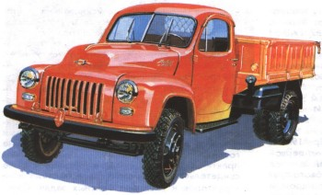
Опытный образец ГАЗ-56. 1958 г.
Но все эти машины или являлись конструктивно очень сырыми, или для их выпуска отсутствовала производственная база. Между тем народное хозяйство терпело громадные убытки – партии грузов в 800-1500 кг зачастую перевозились на ГАЗ-51, а то и на ЗИС-150. Логично было бы, чтобы именно УАЗ освоил машину грузоподъемностью 1500 кг наподобие УАЗ-300.
Конструкторы ГАЗа, развив идею, заложенную в УАЗ-300, разработали опытные образцы автомобиля ГАЗ-56 с двигателем ГАЗ-21. Образцы ГАЗ-56 экспонировались в 1958 г. на ВДНХ в Москве. Простые формы кабины и оперения, цельнометаллическая грузовая платформа, герметичные барабанные тормоза, самоблокирующий дифференциал кулачкового типа в заднем мосту, гипоидная главная передача, телескопические амортизаторы – вот характерные черты этого 1,5-тонного грузовика.
Позже, в 1959 г., появилась другая разновидность ГАЗ-56, у которой кабина и оперение были унифицированы с ГАЗ-53, более тяжелая и громоздкая. Ее масса уже составляла не 1700 кг, как у раннего образца, а 2050 кг (для ГАЗ-51А этот параметр – 2710 кг). Ее габариты: длина – 5350 мм, ширина – 2250 мм, высота – 2000 мм, база – 3000 мм. Наибольшая скорость – 80 км/ч.
Радужным планам сбыться не довелось, хотя срок начала выпуска ГАЗ-56 (1960 г.) не раз назывался в печати.
В то же время коллектив УАЗа (главный конструктор П. И. Музюкин) вел проектирование семейства малотоннажных автомобилей, унифицированных с ГАЗ-69. Впервые в отрасли для новых машин была предложена компоновка с кабиной над двигателем. Первые образцы УАЗ-450 отправились на испытания в 1956 г. Новое семейство состояло из трех модификаций: цельнометаллического фургона УАЗ-450 с задней двустворчатой дверью, унифицированного с ним по основным кузовным штамповкам медицинского автомобиля УАЗ-450А, а также автомобиля УАЗ-450Д с деревянной бортовой платформой.
Их выпуск начался в октябре 1958 г. Это были полноприводные машины. На их базе предусматривались и автомобили колесной формулы 4X2: фургон УАЗ-451, медицинский автобус УАЗ-451А и автомобиль с бортовой платформой УАЗ-451Д. Для их производства требовалось наладить изготовление кованых балок переднего (неведущего) моста и ряда других деталей. Поэтому машины семейства УАЗ-451 начали сходить с конвейера двумя годами позже, в 1960 г.
Полная масса УАЗ-450 и УАЗ-451 больше, чем ГАЗ-69, и поэтому их сразу стали оснащать шинами размером 8,40--15" и соответствующими им колесами, рассчитанными на большую нагрузку.
Для обеспечения высоких тяговых показателей на УАЗ-450 и УАЗ-451 устанавливались форсированные двигатели ГАЗ-69. У них стала выше степень сжатия (6,6), больше рабочий объем (2432 см³), увеличилась (62 л. с. при 3800 об/мин) мощность.
Габариты УАЗ-451 (в скобках – отличающиеся данные для УАЗ-451Д):
длина – 4360 (4460) мм,
ширина -1940 (2044) мм,
высота – 2020 мм;
база – 2300 мм;
колея – 1436 мм;
дорожный просвет – 220 мм;
погрузочная высота – 660 (1005) мм.
Грузоподъемность – 800 кг.
Масса в снаряженном состоянии – 1520 (1500) кг.
Наибольшая скорость – 95 км/ч.
Впоследствии семейство "451" претерпело модернизацию. На автомобили с 1965 г. стали устанавливать верхнеклапанный четырехцилиндровый двигатель (2445 см*, 70 л. с.) ГАЗ-21, четырехступенчатую коробку передач с рычагом переключения на рулевой колонке, задний мост с полностью разгруженными полуосями, кабину с измененной облицовкой радиатора. Поэтому, начиная с 1965 г., автомобили этого семейства получили индексы УА3-451М и УАЗ-451ДМ.
Другой моделью автомобиля для доставки мелких партий грузов явился ЕрАЗ-762. Конструктивно это грузовая модификация микроавтобуса РАФ-977. Его производство развернул в 1966 г. специализировавшийся на таких машинах Ереванский автомобильный завод. По существу, это предприятие вело изготовление кузовов и сборку машин, получая все агрегаты и узлы от ГАЗа, ЗМЗ, РАФа. Фургон ЕрАЗ-762 рассчитан на перевозку 1000 кг груза, и его снаряженная масса составляет 1500 кг.
Экспериментальные микрогрузовики изготовляли несколько предприятий. Так, на заводе "Коммунар" в Запорожье в 1962 г. испытывались машины унифицированного семейства ЗАЗ-970 с задним расположением силового агрегата и колесной формулой 4X2. Независимая подвеска всех колес, воздушное охлаждение двигателя, колеса с шинами размером 5,20-13" роднили их с легковыми "Запорожцами". В то же время семейство "970" имело много общих узлов и деталей с полноприводными автомобилями ЗАЗ-969. В частности, у ступиц задних колес находились шестеренчатые редукторы, которые не только служили для увеличения передаточного числа, но и обеспечивали машине приемлемый дорожный просвет при колесах малого диаметра.
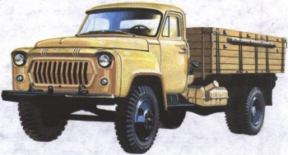
Серийный ГАЗ-53А. 1965 г.
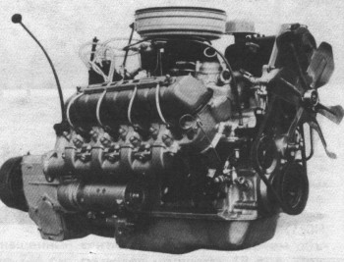
Двигатель ГАЗ-53. 1964 г.
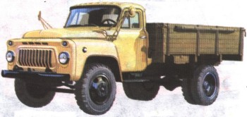
Серийный ГАЗ-52-04. 1975 г.
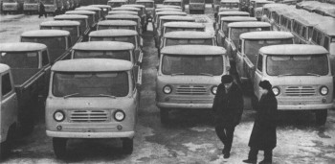
Грузовики УАЗ-451Д. 1960 г.
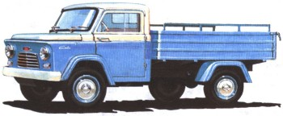
Опытный образец "Киев-КМЗ". 1960 г.
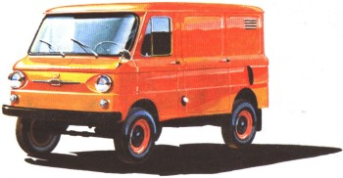
Опытный образец ЗАЗ-970Б. 1962 г.
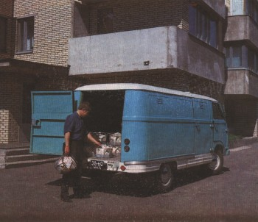
Фургон ЕрАЗ-762. 1966 г.
Семейство это состояло из трехдверного фургона ЗАЗ-970Б грузоподъемностью 350 кг, микрогрузовика ЗАЗ-970Г с металлической грузовой платформой и микроавтобуса ЗАЗ-970В.
Силовой агрегат семейства "970" – двигатель ЗАЗ-965 увеличенного рабочего объема (887 см³, 26 л. с.) и четырехступенчатая коробка передач. Габариты ЗАЗ-970Б: длина – 3400 мм, ширина – 1420мм, высота – 1650 мм; база – 2100 мм; колея – 1200 мм. Масса в снаряженном состоянии – 750 кг. Наибольшая скорость – 70 км/ч.
Киевский мотоциклетный завод в 1960 г. изготовил несколько прототипов сверхмалых развозных фургонов и грузовиков классической компоновки. Двигатель – двухцилиндровый от серийного мотоцикла КМЗ-К750Н, оснащенный вентилятором, при рабочем объеме 746 см³ развивал мощность 18 л.с. Другие особенности этого автомобиля, названного "Киев", – независимая подвеска передних колес, лонжеронная рама и пластмассовые борта грузовой платформы. Грузоподъемность машины – 600 кг.
Автобаза Эстонского республиканского сельскохозяйственного потребительского общества (ЭРСПО) начиная с 1967 г. изготовила несколько десятков микрогрузовиков ЭТ-600 грузоподъемностью 600 кг (конструктор В. А. Ките). Силовой агрегат от ЗАЗ-966 установлен под кабиной. Передние колеса – ведущие. Любопытная деталь – подвеска передних колес сделана независимой пружиной, а поскольку разместить упругий элемент традиционным образом – с опорой на нижний рычаг подвески – не удавалось (мешали полуоси), то пружина опиралась на верхний поперечный рычаг. Легкая рама из труб прямоугольного сечения, стеклопластиковая кабина, шины малого размера – (5,20-13"), стальные штампованные борта грузовой платформы предопределили малую снаряженную массу ЭТ-600 – всего 750 кг. База автомобиля – 1800 мм. Наибольшая скорость – 84 км/ч.
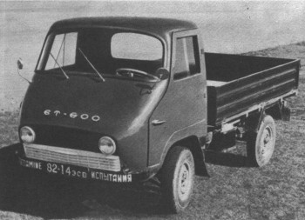
Микрогрузовик ЭТ-600. 1967 г.
Компоновка с кабиной над двигателем давала немалые преимущества в использовании длины машины, улучшении обзорности. Нужно отметить, что такая схема получила распространение за рубежом 15-20 годами раньше. Однако повышенная нагрузка на передние колеса сдерживала внедрение компоновки с кабиной над двигателем в наших дорожных условиях. Рост сети дорог с твердым покрытием сказался на возросшем интересе к этой схеме конструкторов УАЗа, ГАЗа, ЗАЗа, а также КАЗа и МАЗа.
Кутаисский автомобильный завод уже в 1960 г. приступил к изготовлению седельных тягачей КАЗ-606 с силовым агрегатом ЗИС-120, укороченной до 2800 мм базой и кабиной над двигателем. Для его обслуживания она откидывалась вперед на 45".
С этим седельным тягачом был унифицирован грузовик КАЗ-605 с бортовой платформой. Его опытные образцы были готовы в 1958 г., но серийно он не строился. КАЗ-605 проектировался под двигатель ЗИЛ-130, выпуск которого хотя и начался в 1965 г., но в количествах, необходимых лишь для комплектации грузовиков ЗИЛ. Поставки же для нужд КАЗа и ЛАЗа задержались до 1966-1967 гг.
КАЗ-605 со 150-сильным двигателем мог перевозить 4500 кг со скоростью 85 км/ч. Это был очень компактный автомобиль (база – 3200 мм, длина – 6400 мм). Среди его особенностей – двухскоростной редуктор заднего моста, устройство, так и не нашедшее применения на отечественных серийных моделях.
Первые опытные образцы другого нового грузовика МАЗ-500 с кабиной над двигателем были собраны в ноябре 1958 г. Дизель ЯМЗ-236 для этой машины еще серийно не выпускался Ярославским моторным заводом (переименован из автомобильного в моторный 17 апреля 1958 г.), где первый, еще экспериментальный, четырехтактный дизель был изготовлен в декабре 1958 г. Серийный же выпуск шестицилиндрового (11 150см³, 180л. с. при 2100 об/мин) V-образного ЯМЗ-236 начался только в октябре 1961 г.
Пока шла доводка новой модели, МАЗ с 1962 г. освоил производство переходной машины МАЗ-200П с дизелем ЯМЗ-236. Ее снаряженная масса чуть меньше, чем у МАЗ-200, – 6300 кг, остальные показатели – идентичны.
Пробная сборка МАЗ-500 на конвейере состоялась в марте 1963 г., а через два года – в марте 1965 г. началось производство новой машины, а в декабре того же года конвейер покинул последний МАЗ-200П.
Подводя итоги, можно сказать, что в серийном выпуске грузовых автомобилей с кабиной над двигателем пальма первенства принадлежит Ульяновскому автомобильному заводу (УАЗ-450 в октябре 1958 г.), за ним идут ГАЗ-62 (1959 г.), КАЗ-606 (1960 г.), ГАЗ-66 (1963 г.) и МАЗ-500 (1965 г.). Приоритет же производства машин с откидывающейся вперед кабиной принадлежит ГАЗ-62 (о нем и ГАЗ-66 речь пойдет в разделе, посвященном автомобилям повышенной проходимости).
МАЗ-500 явился в техническом отношении большим шагом вперед по сравнению с МАЗ-200. И не только благодаря компоновке с кабиной над двигателем, позволившей при уменьшении на 290 мм общей длины установить грузовую платформу длиннее на 310 мм и перевозить на 500 кг больше груза. Переход на принципиально новую конструкцию без унификации с прежней, устаревшей, открыл возможность внедрить немало прогрессивных технических решений. В их числе – планетарные редукторы в ступицах задних колес, бездисковые колеса, гидроусилитель руля, телескопические амортизаторы, откидывающаяся вперед кабина.
МАЗ-500 грузоподъемностью 7500 кг благодаря мощному четырехтактному дизелю ЯМЗ-236 мог буксировать прицеп полной массой 12000 кг, преодолевать подъемы крутизной 14°, развивать скорость до 75 км/ч. И, что немаловажно, эксплуатационный расход топлива им составлял 25 л /100 км, в то время как у его предшественника МАЗ-200 он был на 10% больше.
Габариты МАЗ-500: длина – 7330 мм, ширина – 2650 мм, высота – 2640 мм; база – 3850 мм; колея колес: передних – 1950 мм, задних – 1900 мм; дорожный просвет – 270 мм; погрузочная высота – 1450 мм.
После модернизации с 1970 г. на смену МАЗ-500 пришел МАЗ-500А. У него двигатель остался неизменным, но прежняя коробка передач уступила место более совершенной, тоже с пятью ступенями. Благодаря иным передаточным числам в сочетании с измененным передаточным числом заднего моста она обеспечила автомобилю более высокие тяговые качества. Возросла и наибольшая скорость – до 85 км/ч.
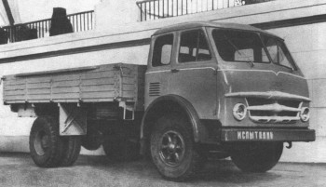
Опытный образец МАЗ-500. 1959 г.
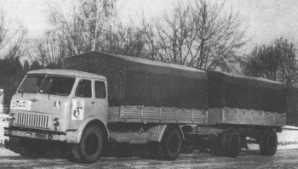
МАЗ-500. 1965 г.
Вместе с новой коробкой передач МАЗ-500А обрел новое, уже двухдисковое, сцепление, радиальные шины размером 11,00-20" вместо прежних 12,00-20", получил ряд усовершенствований, позволивших поднять грузоподъемность до 8000 кг. При этом несколько возросла снаряженная масса – до 6600 кг.
Модернизация сказалась на габаритах: длина стала меньше – 7140 мм, ширину привели в соответствие с европейскими нормами – 2500 мм.
Двухосные автомобили МАЗ-500А, благодаря своим высоким эксплуатационным показателям, снискали высокую репутацию среди автотранспортников. Труд работников МАЗа по созданию и организации производства этих машин в 1970 г. отмечен Государственной премией СССР. Ее удостоены главный конструктор завода М. С. Высоцкий, его заместители Л. X. Гилелес и Н. И. Кузьмин, начальник КБ А. Г. Выгонный, руководители технических служб и цехов завода Л. И. Кожушко, И. И. Гурдус, И. Ф. Демидович, Г. И. Познанский, В. В. Тарасов, Б. П. Кадылинский, Ф. Я. Волчек.
Удельный вес автопоездов МАЗ в магистральных перевозках был достаточно велик. И хотя МАЗ-500А с двухосным прицепом МАЗ-886 мог транспортировать 16500 кг груза, требовались более производительные автомобили. Однако существенное увеличение грузоподъемности означало рост осевой нагрузки, выходящей за пределы, допустимые для дорожного полотна магистралей. Выход- в создании трехосных моделей.
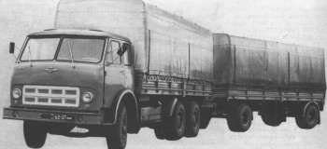
Опытный образец МАЗ-514Б. 1969 г.
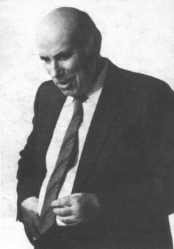
Михаил Степанович Высоцкий.
М. С. Высоцкий полагал, что для магистральных перевозок необходимы будут автомобили повышенной грузоподъемности. Так появился трехосный МАЗ-516 с третьей, "вывешиваемой" осью – первый советский автомобиль такого типа. При движении полностью груженой машины нагрузка передается на дорожное полотно через колеса всех трех осей, и в этих условиях масса, приходящаяся на задние, наиболее нагруженные, оси, не превышает 9000 кг, то есть не выходит за пределы норм. Когда автомобиль следует порожним, то третья ось (она не является у МАЗ-516 ведущей) вывешивается посредством гидравлического устройства и ее колеса не катятся по дороге. В результате сокращается расход топлива, а поскольку машина идет порожней, нагрузка на среднюю ось остается в допустимых пределах.
Межведомственные испытания МАЗ-516 прошли в январе 1966 г., а первая партия этих машин покинула сборочный конвейер в январе 1969 г.
МАЗ-516 во многом по конструкции идентичен МАЗ-500. Он сохранил ту же базу (3850 мм) между первым и вторым мостами. К удлиненной раме у него подвешен третий мост (его база по отношению ко второму – 1455 мм). Длина машины возросла до 8520 мм, а снаряженная масса – до 8800 кг. МАЗ-516 мог перевозить 14000 кг груза. Затем с переходом завода на модернизированный МАЗ-500А был соответственно в 1973 г. усовершенствован и трехосный автомобиль, получивший индекс МАЗ-516Б.
Параллельно МАЗ испытывал и доводил трехосную модель "514" колесной формулы 6X4. Ее приемочные испытания прошли в январе 1969 г., а производство началось в 1974 г.
Поразительно, как МАЗ в период 1956 – 1970 гг. сумел, не располагая собственным производством двигателей и коробок передач, спроектировать и построить большое количество различных моделей и модификаций. Были испытаны – длиннобазный грузовик МАЗ-5007, северные и южные модификации МАЗ-512 и МАЗ-513, целый ряд седельных тягачей, самосвалов, лесовозов (о них речь впереди). Своим появлением они обязаны не только инициативе конструкторов, но и наличию очень большого (по сравнению с другими предприятиями отрасли) и хорошо оснащенного экспериментального цеха. Благодаря этому обстоятельству завод постоянно располагал образцами новых моделей, которые могли быть предложены для постановки на производство. В этом свете следует оценивать конструкторско-экспериментальный потенциал других заводов отрасли, которые многие десятилетия сохраняли на конвейере одну и ту же практически неизменную модель не только из-за, отсутствия производственных возможностей, но и из-за отсутствия конструкторского задела.
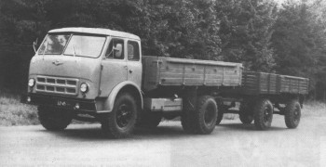
МАЗ-500А. 1970 г.
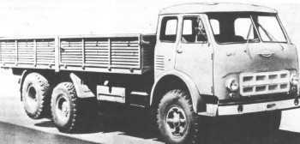
МАЗ-516 колесной формулы 6х2. 1969 г.
Грузовые автомобили колесной формулы 6X4 помимо МАЗа изготовляли еще "УралАЗ" (до 1960 г. – "УралЗИС") и КрАЗ.
Первый из них с 1965 г. стал выпускать машину "Урал-377" грузоподъемностью 7500 кг, унифицированную с полноприводным автомобилем "Урал-375". Сравнив ее с МАЗ-500, имевшим такую же грузоподъемность, обнаружим, что – "Урал-377" на 775 кг тяжелее (сказывается наличие третьего моста), расходует вдвое больше горючего (причем бензина, а не дизельного топлива). Однако при полной нагрузке он оказывает меньшее разрушающее воздействие на дорожное полотно (осевая масса не более 5500 кг), обладает ощутимо большим (400 мм против 270 мм) дорожным просветом и, благодаря наличию демультипликатора, его диапазон тяговых усилий шире, чем у МАЗ-500 (13,1 против 7,91).
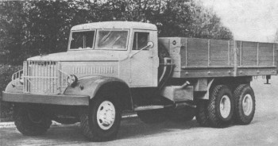
Серийный КрАЗ-257. 1965 г.
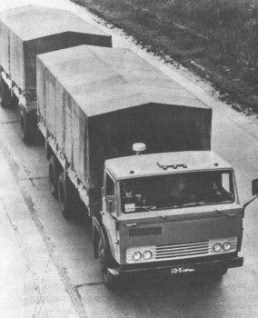
Опытный образец КамАЗ-532Б. 1969 г.
Вот эти особенности и предопределили область применения "Урал-377" - доставка грузов по проселочным дорогам, в то время как МАЗ-500 был ориентирован преимущественно на магистральные перевозки.
Снаряженная масса "Урал-377" составляла 7275 кг. При V-образном восьмицилиндровом (6959 см³, 180 л. с.) бензиновом двигателе ЗИЛ-375 он развивал скорость до 75 км/ч, а контрольный расход топлива достигал 50 л/100 км.
Другой завод – КрАЗ в Кременчуге – с мая 1959 г. приступил к производству тяжелых трехосных грузовых автомобилей ЯАЗ. Модель "219" с бортовой платформой, как и ее модификации самосвала и седельного тягача, применялась главным образом на строительстве и для транспортировки тяжелых неделимых грузов.
Модернизированную на ЯАЗе базовую модель "219" даже тогда нельзя было признать технически передовой: деревянная кабина с металлической обшивкой, требующие больших физических усилий органы управления, массивная рама из прокатных швеллеров, неэкономичный и недолговечный двухтактный дизель.
КрАЗ-219 стал дальнейшим развитием ЯАЗ-210. По сравнению с ним он получил усовершенствованную кабину, измененное оперение, пневматический усилитель руля, более форсированный (6970 см³, 180 л. с.) дизель ЯАЗ-206А. Снаряженная масса машины грузоподъемностью 12000 кг составляла 11300 кг. КрАЗ-219 развивал скорость до 55 км/ч, а контрольный расход топлива составлял около 55 л/100 км.
В 1963 г. автомобиль модернизирован в деталях (замена электрооборудования с 12-вольтового на 24-вольтовое и др.), в результате чего индекс модели изменился – КрАЗ-219Б.
Более серьезная модернизация произошла в 1965 г. – так родился КрАЗ-257. У него – новый четырехтактный восьмицилиндровый (14860 см³) дизель: сначала ЯМЗ-238А мощностью 215 л. с., а затем – ЯМЗ-238 мощностью 240 л. с. при 2100 об/мин. Вместе с двигателем пришла новая трансмиссия – пятиступенчатая. Машина теперь могла развивать скорость до 70 км/ч, а контрольный расход топлива уменьшился до 36 л/100 км, то есть на 35%.
Но и такой автомобиль оставался несовершенным в силу заложенных в него устаревших технических решений. Понимая это, коллектив конструкторов КрАЗа еще в 1960 г. приступил к проектированию моделей нового семейства КрАЗ-250. Для него был предусмотрен не только дизель ЯМЗ-238, но и восьмиступенчатая трансмиссия с электропневматическим приводом управления, ведущие мосты так называемого "проходного" типа, смонтированный в картере среднего моста межосевой дифференциал, штампованные лонжероны рамы. Значительно улучшились условия работы водителя благодаря новой цельнометаллической отапливаемой кабине, рулевому механизму типа "винт – шариковая гайка" с гидроусилителем, гидроприводу включения сцепления, регулируемому по высоте расстоянию до руля и наклону спинки сиденья. КрАЗ-250 грузоподъемностью 12000 кг мог буксировать прицеп полной массой 20000 кг. Снаряженная масса машины – 10375 кг. Наибольшая скорость – 70 км/ч.
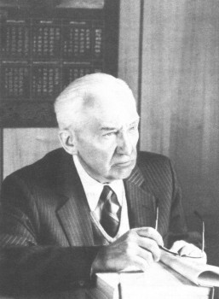
Анатолий Маврикиевич Кригер. (1910-1984)
К сожалению, производственные возможности КрАЗа, который до 1959 г. выпускал комбайны, не позволяли освоить столь сложную новую модель. Немаловажным являлось то обстоятельство, что завод во многом еще зависел от предприятий-смежников, которые не всегда были готовы обеспечивать его новыми комплектующими изделиями. Только в 1980 г. удалось поставить на конвейер КрАЗ-250, восходящий к той конструкции, которая испытывалась в начале 60-х гг.
Что касается массового дизельного грузовика для перевозки грузов в составе автопоездов по дорогам, допускающим малые (до 6000 кг) осевые нагрузки, то в конце 60-х гг. фактически не существовало высокопроизводительного и экономичного автомобиля. По оценкам специалистов Минавтопрома, такая машина, работающая в составе автопоезда, должна нести 8000 кг груза, буксировать прицеп грузоподъемностью 8000 кг, иметь три оси. У автомобиля должна быть кабина над двигателем, экономичный двигатель, обеспечивающий 8 л.с. на каждые 1000 кг полной массы автопоезда, наконец, новая машина должна обеспечивать максимальные удобства при ее эксплуатации и обслуживании.
Для производства таких большегрузных дизельных автопоездов в г. Набережные Челны был заложен в 1969 г. комплекс заводов КамАЗ.
Пока шло строительство, конструкторский коллектив ЗИЛа под руководством А. М. Кригера приступил к проектированию машин нового семейства – трехосных ЗИЛ-169, как они первоначально назывались. В дальнейшем автомобиль с бортовой платформой получил наименование КамАЗ-5320, а выполненный на его базе седельный тягач – КамАЗ-5410, самосвал – КамАЗ-5511. Проектированием самосвального кузова и механизма занимались специалисты МАЗа, а прицепов и полуприцепов – конструкторы специализированного ГКБ в г. Балашове.
Испытания прототипов КамАЗов начались уже в 1970 г., а первые машины сошли с конвейера в Набережных Челнах в феврале 1976 г.
При оценке сменяемости грузовых моделей и сроков их разработки следует иметь в виду, что эти автомобили, пусть при постоянной модернизации, дольше сохраняются на производстве, чем легковые, и их конструкция менее подвержена переменам конъюнктуры и моды. Но даже с учетом этого, действующего во всем мире обстоятельства едва ли можно признать нормальным, что такие массовые модели, как ГАЗ-53А, ЗИЛ-130, МАЗ-500, удерживались на конвейере два с лишним десятка лет.

Специализированные и специальные автомобили

Среди всех специализированных автомобилей в период 1956-1970 гг. наиболее распространены самосвалы. Объяснение кроется в том, что в общем объеме перевозимых грузов наибольшая доля приходилась на так называемые навалочные грузы, в основном строительные материалы, грунт и т. п. Удельный вес их перевозок в общем объеме неуклонно возрастал: с 49,5% в 1965 г. до 57,1 % – в 1970 г.
Самосвалы использовались, как правило, на небольшие расстояния, и по характеру эксплуатации к ним предъявлялись требования повышенной маневренности. Все модели были оснащены гидравлическими подъемниками грузовой платформы.
Модификации с самосвальными кузовами, как правило, с задней разгрузкой, выпускались на базе всех грузовых моделей, имевших колесную формулу 4X2 или 6X4. В их числе находились машины-одиночки для перевозки строительных грузов ММЗ-585М (на базе ЗИЛ-164), ММЗ-585Л (на базе ЗИЛ-164А), ММЗ-555 и ММЗ-555Г (на базе ЗИЛ-130), а также МАЗ-503 и МАЗ-503А, КрАЗ-222, КрАЗ-2225, КрАЗ-256Б. В производстве самосвала для этих целей на шасси ГАЗ-51 особой необходимости не было, хотя выпуск ГАЗ-93А продолжался до 1970 г.
Для перевозки сельскохозяйственных грузов на шасси ГАЗ-51А был создан самосвал ГАЗ-93 с односторонней разгрузкой, а позже на шасси ГАЗ-53А – модель САЗ-ГА3-5ЗБ.
Весьма интересную конструкцию представлял собой САЗ-3502 на шасси ГАЗ-53А. Помимо гидравлического устройства для разгрузки кузова назад этот самосвал оборудовался гидравлической системой и четырехзвенным механизмом для предварительного подъема кузова. Таким образом, САЗ-3502 мог использоваться для загрузки бункеров посадочных машин, разбрасывателей удобрений и других сельскохозяйственных машин, имеющих бункера с погрузочной высотой до 2100 мм.
При грузоподъемности 3200 кг снаряженная масса этого самосвала 4030 кг. Его выпуск с 1969 г. вел Фрунзенский (ныне Бишкекский) автосборочный завод.
Аналогичные по конструкции самосвалы были созданы на шасси других грузовых моделей, в частности ЗИЛ-131, но на производство был поставлен лишь САЗ-3502.
В числе других машин сельскохозяйственного назначения находились ММЗ-585К на шасси ЗИЛ-164 и ММЗ-585М на шасси ЗИЛ-164А, ММЗ-554 на шасси ЗИЛ-130. Для них характерны грузовые платформы с бортами увеличенной высоты и, как следствие, с возросшим объемом кузова.
Наиболее рациональным техническим решением для самосвального автопоезда являлся тягач с двусторонней разгрузкой кузова и двухосный прицеп с разгрузкой назад. Такого типа машины, правда лишь экспериментальные, были построены в 1957 г. (ЯАЗ-218 на шасси ЯАЗ-219) и в 1965 г. (МАЗ-511 на шасси МАЗ-500). Серийно же выпускались самосвалы-тягачи ММЗ-555А с 1965 г. и ММЗ-555ГА с 1970 г., а также КАЗ-600АВ с 1 962 г.
В широком многообразии отечественных самосвалов особое место занимают модели Мытищинского машиностроительного завода. Он всегда использовал шасси грузовых автомобилей ЗИЛ, причем для установки самосвального оборудования он получал шасси ЗИЛ-130 с укороченной до 3300 мм базой, но сельскохозяйственные самосвалы ММЗ-554 монтировал на шасси со стандартной (3800 мм) колесной базой.
На смену машинам ММЗ-585И и ММЗ-585К грузоподъемностью 3500 кг, выпускавшимся с 1957 по 1961 г., пришли соответственно ММЗ-585М той же грузоподъемности. Их производство шло до 1 965 г. Затем завод освоил новую модель ММЗ-555 на шасси ЗИЛ-130, а позже, с 1970 г., перешел на ММЗ-555Г с более высокими бортами и защитным козырьком над кабиной водителя. Грузоподъемность обеих машин – 4500 кг. Одновременно изготовлялись самосвалы-тягачи ММЗ-555А и позже ММЗ-555ГА.
Сельскохозяйственная модификация ММЗ-554 была спроектирована и испытана вместе с ММЗ-555, но серийный ее выпуск начался лишь в 1972 г. Более длинная база позволила сделать кузов значительно вместительнее, чем у ММЗ-555: 5 м³ против 3 м³ а с надставными бортами – 10 м³. И к тому же модель ММЗ-554 была приспособлена для буксировки двухосного самосвального прицепа и могла разгружаться на три стороны.
Саранский завод автосамосвалов с 1958 г. стал специализированным предприятием по выпуску легких самосвалов. Строительную модификацию ГАЗ-93А грузоподъемностью 2250 кг и сельскохозяйственную ГАЗ-93Б такой же грузоподъемности он делал до 1966 г. Затем перешел на сельскохозяйственный самосвал САЗ-ГАЗ-53Б грузоподъемностью 3500 кг, кузов которого при надставных бортах вмещал до 9,0 м³ грузов малой удельной массы.
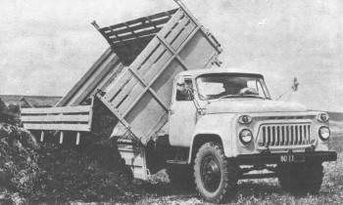
Самосвал САЗ-ГАЗ-53Б с трехсторонней разгрузкой. 1966 г.
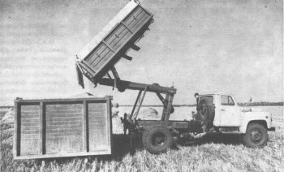
Самосвал САЗ-3502 с предварительным подъемом платформы. 1969 г.
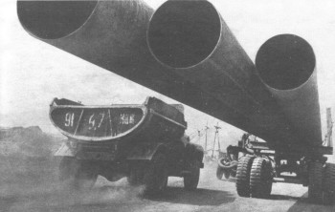
ММЗ-555 на шасси ЗИЛ-130. 1964 г.
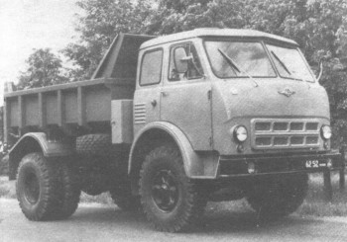
Самосвал МАЗ-503А. 1970 г.
Кутаисский автомобильный завод до 1965 г. на шасси ЗИС-150, ЗИЛ-164 и ЗИЛ-164А изготовлял соответственно модели КАЗ-600Б, КАЗ-600В, КАЗ-600АВ грузоподъемностью 3500 кг, у которых кузов опрокидывался на две стороны. С развертыванием производства седельных тягачей из программы завода постепенно были исключены и самосвалы, и цементовозы (КАЗ-601, КАЗ-601В).
Минский автомобильный завод использовал для своих самосвалов короткобазное шасси. Первый самосвал МАЗ-503 из нового семейства был готов в ноябре 1958 г. и как опытный образец экспонировался на ВДНХ в марте 1959 г. Серийное же его производство началось только в 1965 г.
МАЗ-503 с низкобортным кузовом ковшового типа предназначался для вывозки грунта и скальных пород. Другая модель, выпуск которой начался тоже с 1965 г., называлась МАЗ-503Б, и ее кузов с высокими боковыми бортами, козырьком над кабиной и откидным задним бортом наиболее подходил для перевозки сыпучих грузов. Грузоподъемность обоих составляла 7000 кг, а колесная база – 3200 мм. Планировалось также производство унифицированного с ними строительного самосвала МАЗ-510 с одноместной кабиной. Но его выпуск начат не был.
С 1970 г. взамен МАЗ-503 и МАЗ-503Б на конвейер встал усовершенствованный автомобиль МАЗ-503А. Его грузоподъемность возросла до 8000 кг, время подъема груженого кузова по сравнению с МАЗ-503Б сократилось с 30 до 15 с, а колесная база удлинилась до 3400 мм.
Специально для буксировки самосвальных полуприцепов МАЗ-5232В безрамной конструкции был выпущен промышленной партией седельный тягач МАЗ-504Г с выводом гидропривода подъемника на полуприцеп. Его опытные образцы существовали в 1970 г. Этот автопоезд, разгружавшийся назад, мог перевозить 14000 кг гравия, песка, грунта.
Еще раньше, с 1962 г., появились опытные образцы самосвальных автопоездов с двусторонней разгрузкой из тягача МАЗ-511 и двухосного прицепа МАЗ-847 общей грузоподъемностью 13000 кг. В 1970 г. были изготовлены модернизированные машины МАЗ-511А и МАЗ-847А, способные перевозить 16000 кг строительных грузов. Попутно отметим, что первые самосвалы МАЗ-506 грузоподъемностью 6000 кг с двусторонней разгрузкой появились в конце 50-х гг.
Пионером же постройки машин с разгрузкой на две стороны, работающих в паре с таким же прицепом, явился Ярославский автомобильный завод. Еще в начале 50-х гг. там была на базе основной самосвальной модели ЯАЗ-210Е создана модификация ЯАЗ-21ОТ. Серийно она не изготовлялась, как и ЯАЗ-218 грузоподъемностью 10000 кг.
При разгрузке на две стороны важно, чтобы щебень или грунт не попадали под колеса. Поэтому откидные борта в этом случае оснащались не верхними, а нижними петлями. Так сделано на ЯАЗ-218, КАЗ-600 и МАЗ-511. На МАЗ-506, однако, петли бортов были верхними, но нужное направление потоку песка или другого сыпучего груза давали выступающие за габарит боковых бортов буртики, которые служили как бы продолжением днища платформы.
После передачи в 1959 г. производства большегрузных трехосных автомобилей с ЯАЗа на КрАЗ в Кременчуге начался выпуск самосвала КрАЗ-222 на базе модели КрАЗ-219 с бортовой платформой. Он, однако, имел укороченную с 6450 до 5480 мм базу, считая между первыми и третьими мостами, мог перевозить 10000 кг груза и располагал снаряженной массой 12050 кг.
Последовательная модернизация базовой модели, о которой шла речь в разделе, посвященном грузовым автомобилям, привела к появлению самосвалов КрАЗ-2226 (1963 - 1966 гг.) и КрАЗ-2565 (с 1966 г.), причем грузоподъемность последнего выросла до 12000 кг. Существовал, правда лишь в опытных образцах, и КрАЗ-254 с двусторонней разгрузкой кузова, унифицированный с КрАЗ-222.
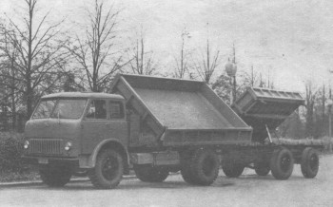
МАЗ-511 с прицепом МАЗ-847. 1966 г.
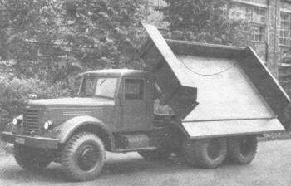
Опытный самосвал ЯАЗ-218. 1957 г.
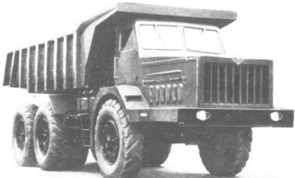
Карьерный самосвал МАЗ-530. 1957 г.
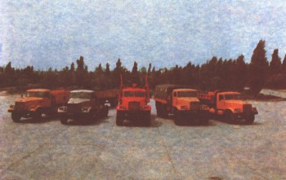
Унифицированное семейство автомобилей КрАЗ. Справа налево модели 256Б, 255Б, 255Л, 258 и 257 образца 1966-1968 гг.
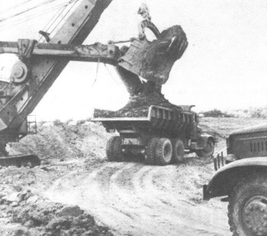
Самосвал КрАЗ-222Б. 1963 г.
Среди карьерных самосвалов представляет интерес первый отечественный трехосный автомобиль такого назначения – МАЗ-530. Машина появилась в 1957 г., с 1960 г. ее стал делать БелАЗ, а выпуск ее прекратился в 1963 г. на тридцатом экземпляре.
Для МАЗ-530 грузоподъемностью 40000 кг и снаряженной массой 38400 кг были изготовлены специальные шины размером 18,00-32". Их наружный диаметр составлял 1800 мм. Под стать шинам был и автомобиль длиной 10 520 мм, шириной 3460 мм, высотой 3670 мм. Его колесная база составляла 3900 мм между первым и средним мостами и 2000 мм для задней тележки. Подвеска передних колес, на которые приходилось 22% полной массы МАЗ-530, сделана на двух продольных рессорах. Задние же колеса каждого борта соединялись продольными качающимися относительно рамы рессорами-балансирами.
Кузов самосвала вмещал 22 см³ грунта или породы и опрокидывался на угол 65° относительно горизонтали. Машину приводил в действие 12-цилиндровый дизель Д-12А-450 мощностью 450 л. с. при 1850 об/мин.
Если на 25-тонном самосвале МАЗ-525 еще применялась механическая коробка передач, то для столь мощного и тяжелого автомобиля, как МАЗ-530, переключение передач оказывалось затруднительным и создавало большие перегрузки деталей трансмиссии. Поэтому силовая передача МАЗ-530 скомпонована из понижающего редуктора, гидротрансформатора, трехступенчатой планетарной коробки передач и двухступенчатой раздаточной коробки. В ступицы ведущих колес вмонтированы планетарные редукторы.
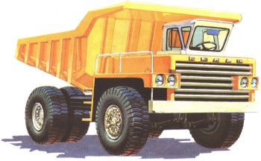
Опытный образец карьерного самосвала БелАЗ-540.1965 г.
Машина развивала скорость до 43 км/ч, а ее контрольный (наименьший возможный) расход топлива составлял 200 л дизельного топлива на 100 км пути.
Совершенно новая концепция карьерных самосвалов нашла воплощение в моделях БелАЗ-540 и БелАЗ-548 грузоподъемностью 27 000 и 40000 кг соответственно. Если учесть, что снаряженная масса первой из них составляет 44% от полной, а второй - даже 40%, то неизбежен вывод о применении подвески колес с прогрессивной (пропорционально нагрузке) увеличивающейся жесткостью. Такую характеристику обеспечивали пневмогидравлические элементы, где сжимаемым телом являлся инертный газ. Примененная для передних и задних колес подвеска этого типа была зависимой.
Другая принципиально важная особенность обеих машин – наличие, как и на МАЗ-530, гидромеханической трансмиссии с трехступенчатой планетарной коробкой передач.
Среди технических особенностей БелАЗ-540 и БелАЗ-548 – сварная из листового проката рама, гидроусилитель руля, планетарные колесные редукторы, подогрев днища кузова отработавшими газами и три тормозные системы. Рабочая система с пневматическим приводом действовала на тормозные барабаны всех колес, стояночная – на трансмиссию и вспомогательная действовала на гидродинамическом принципе и оснащалась пневмоприводом. Как и вся конструкция, нетрадиционная для нашего автомобилестроения, необычен был и дизайн самосвалов, созданный В. С. Кобылинским.
Первоначально (с сентября 1965 г.) БелАЗ-540 выпускался серийно с дизелем Д-12А мощностью 375 л. с. при 1650 об/мин. Однако с 1967 г. он получил полностью новый силовой агрегат ЯМЗ-240 (12 цилиндров, 360 л. с. при 2100 об/мин) и новый индекс – БелАЗ-540А. Что касается 40-тонного самосвала БелАЗ-548А, то с 1968 г. он оснащался дизелем ЯМЗ-240Н (12 цилиндров, 520 л. с. при 2100 об/мин) с турбонаддувом.
О габаритах БелАЗ-540А и БелАЗ-548А можно судить по следующим данным: длина – 7250 и 8120 мм, ширина – 3480 и 3787 мм, высота – 3580 и 3865 мм; база – 3550 и 4200 мм; размер шин – 18,00-25 и 21,0-33". Масса в снаряженном состоянии БелАЗ-540А составляла 21 000 кг, а наибольшая скорость – 55 км/ч. Для БелАЗ-548А эти параметры соответственно – 26925 кг и 55 км/ч. По экономичности машины превосходили своих предшественников МАЗ-525 и МАЗ-530. Их контрольный расход равнялся соответственно 100 и 120 л на 100 км пути. 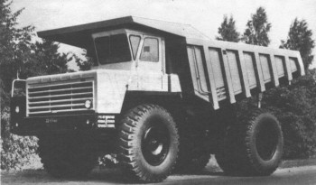
Карьерный самосвал БелАЗ-548А. 1968 г.
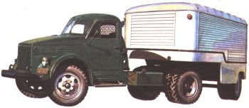
ГАЗ-51П с полуприцепом ПАЗ-744. 1956 г.
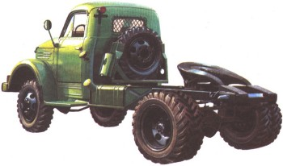
Серийный ГАЗ-63П. 1958 г.
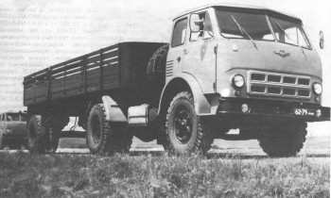
МАЗ-504А с полуприцепом МАЗ-5215Б. 1970 г.
Седельные тягачи в период 1956-1970 гг. получили в стране широкое распространение, в связи, с чем появились достаточно разнообразные прицепные составы. Во всяком случае, если в 1960 г. общее количество прицепов и полуприцепов, изготовленных нашими заводами, не превышало 64,5 тыс. штук, то в 1965 г. объем их производства вырос на 44% – до 92,9 тыс., а в 1970 г. поднялся до 124 тыс. штук. Это объясняется созданием либо специализированных производств (на МАЗе, КАЗе, ПАЗе, ММЗ), либо организацией специализированных заводов в Одессе, Челябинске, Ташкенте, Саранске. Кроме того, ряд предприятий, не относящихся к автомобильной промышленности, развернул выпуск панелевозов, цементовозов, муковозов, цистерн.
Среди полуприцепов выделим машины общего назначения с бортовыми платформами и фургонами. Первые оснащали рамами лонжеронного типа с рессорной зависимой подвеской колес. Вторые – чаще всего с несущим клепаным кузовом и такой же подвеской колес. В период 1965-1966 гг. большинство заводов перешло на более совершенные модели полуприцепов, лучше соответствующих тягачам, освоенным производством в этот период.
Полуприцепы-фургоны ПАЗ-744 самой малой грузоподъемности (4000 кг) до 1960 г. выпускал Павловский автобусный завод. Его буксировал седельный тягач ГАЗ-51П на базе ГАЗ-51А.
На седельные тягачи ЗИЛ-164АН, ЗИЛ-164Н, КАЗ-606 и КАЗ-608 рассчитаны полуприцеп с бортовой платформой ММЗ-584Б и фургон ОдАЗ-784, оба – грузоподъемностью по 7000 кг. С 1964-1966 гг. начат выпуск новых бортовых полуприцепов ОдАЗ-885 и фургонов ОдАЗ-794 грузоподъемностью по 7500 кг. Все они – одноосные. Кроме того, транспорт получал с 1967 г. и двухосные полуприцепы КАЗ-717 грузоподъемностью 11 500 кг для тягача КАЗ-608.
На более мощные седельные тягачи МАЗ-200В, МАЗ-504А были рассчитаны одноосные полуприцепы МАЗ-5215Б и МАЗ-5245 грузоподъемностью соответственно 12500 и 13 500 кг, а также фургоны ОдАЗ-832 и ОдАЗ-795 с несущими цельнометаллическими кузовами для перевозки соответственно 12000 и 13500 кг груза. Их конструкция следовала традиционным решениям. Она являлась очень простой, технологичной, дешевой. Однако для транспортировки хрупких или дорогостоящих грузов, в частности доставляемых при международных перевозках, необходим был полуприцеп особой конструкции. Его подвеска должна быть довольно мягкой, на поворотах ограничивать крены и раскачивание кузова. Две оси прицепа с балансирной рессорной подвеской и торсионным стабилизатором поперечной устойчивости помогали решить эту задачу. Кроме того, для ускорения таможенного контроля во время пересечения государственных границ соединение тента с кузовом прицепа должно надежно пломбироваться. Отсюда необходимость соединительных проушин для каната, крепящего тент, мест для пломбировки.
Наличие двух осей позволило, исходя из допустимых на автомагистралях норм осевой нагрузки, поднять грузоподъемность полуприцепа до 20000 кг. Он получил индекс МАЗ-5205А. Это был первый в стране большегрузный полуприцеп для междугородных перевозок. Проектирование его шло в конце 60-х гг., но на производство он встал только в начале 70-х.
К сожалению, в эти же годы промышленность освоила мелкосерийный выпуск только одной модели рефрижераторного полуприцепа. ОдАЗ-826 изготовлялся с 1960 по 1963 г., мог перевозить 5000 кг скоропортящихся продуктов (овощей, фруктов, мяса, масла и т. д.). Нужный температурный режим в его фургоне поддерживала фреоновая холодильная установка.
Продолжая обзор специализированных полуприцепов для продовольственных грузов, отметим цистерны-муковозы. Один из них, саморазгружающийся муковоз С-654 грузоподъемностью 7000 кг, являлся продукцией Павшинского механического завода. Другой – ПМЗ-К-10-40 делал одесский завод "Продмаш". В его муковозе 8000 кг груза перевозились не в горизонтальной цилиндрической емкости, как на С-654, а в двух вертикальных емкостях. Оба специализированных полуприцепа были рассчитаны на буксировку автомобилями ЗИЛ-164Н, ЗИЛ-164АН, КАЗ-606, ЗИЛ-13081. Эти же седельные тягачи предназначались для буксировки полуприцепов-цементовозов С-927 и С-853 Прилукского завода строительных машин.
Учитывая широкий размах строительства и потребность в цементовозах различной грузоподъемности, Павшинский механический завод, Красногорский завод цементного оборудования, Славянский завод строительных машин в период 1956-1970 гг. поставлял специализированные полуприцепы несущей конструкции, рассчитанные соответственно на 12000, 13500 и 22000 кг цемента для тягачей МАЗ-504А, КрАЗ-221 и КрАЗ-258.
Нужды строительства обслуживали также панелевозы НАМИ-790, буксируемые автомобилями МАЗ-200В, МАЗ-504А, а также двухосные платформы-полуприцепы ЧМЗАП-5524П грузоподъемностью 25 500 кг и ЧМЗАП-5523П грузоподъемностью 22000 кг. Их назначение – транспортировка тяжелых строительных машин (экскаваторов, асфальтоукладчиков, бульдозеров) и тяжелого промышленного оборудования. Для вывозки грунта Минский автомобильный завод выпускал безрамный самосвальный полуприцеп МАЗ-5232В грузоподъемностью 13500 кг. В паре с полуприцепами ЧМЗАП работали седельные тягачи КрАЗ-221 и КрАЗ-258, а с самосвальным – специально оборудованный тягач МАЗ-504Г.
Наконец, заслуживают внимания полуприцепы сельскохозяйственного назначения. В их числе хлопковоз ТМЗ-879 с разгружающимся на две стороны самосвальным кузовом. Этот полуприцеп буксировался тягачом ГАЗ-63П. Выпускались также одноосные полуприцепы-скотовозы ОдАЗ-822 и ОдАЗ-826 грузоподъемностью соответственно 7000 и 6000 кг, которые работали в паре с седельными тягачами ЗИЛ.
Обратимся теперь к конструкции седельных тягачей. В отличие от базовых моделей, они располагали вместо кузова седельно-сцепным устройством, разъемами для подключения к тягачу трубопроводов тормозной системы и электрооборудования полуприцепа, дополнительным топливным баком, редуктором главной передачи с увеличенным передаточным числом. Это был необходимый минимум. О кабинах же со спальным местом для сменщика приходилось лишь мечтать - они появились только на КАЗ-606 и КАЗ-608, а также МАЗ-504А. Нельзя не отметить, что уровень комфорта, создаваемого для водителей грузовых автомобилей, в период 1956- 1970 гг. оставался невысоким. Во всяком случае, далеко не каждая модель располагала в полном наборе таким оборудованием кабины, как принудительная вентиляция, отопитель, регулируемые по росту водителя подушка и спинка сиденья, запираемые замком двери. В силу особенностей работы именно на седельных тягачах их отсутствие ощущалось особенно заметно.
Самые малые седельные тягачи ГАЗ-51 П (1956-1975 гг.) и ГАЗ-63П (1958-1968 гг.), оснащались гидровакуумными усилителями в приводе тормозов. И впервые в отечественном автомобилестроении этот прибор стал применяться именно на ГАЗ-51П с 1956 г. А седельный тягач ГАЗ-63П, хотя и являлся полноприводным, имел на задней оси не односкатные, как на базовой модели, а двускатные шины.
Седельные тягачи моделей "164Н" и "164АН" изготовлял с 1957 по 1965 г. на базе грузовых машин ЗИЛ-164 и ЗИЛ-164А Мытищинский машиностроительный завод. Ранее, в течение 1956-1957 гг., он выпускал седельный тягач ММЗ-ЗИС-120Н. Различие между всеми тремя определялось различием в конструкции базовых моделей.
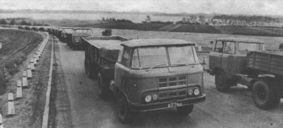
КАЗ-606А с полуприцепом КАЗ-717. 1966 г.
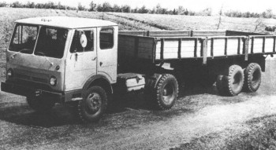
КАЗ-608 с полуприцепом КАЗ-717. 1967 г.
Кутаисский автомобильный завод первым среди отечественных предприятий поставил на конвейер седельный тягач с кабиной над двигателем и агрегатами ЗИЛ-164. Принятая для модели КАЗ-606 "Колхида" компоновка являлась самой рациональной, так как позволяла сократить длину тягача и, следовательно, автопоезда в целом, уменьшить радиус его поворота. Сравнивая КАЗ-606 и ЗИЛ-164Н, имевшие одинаковые узлы и агрегаты, но различавшиеся компоновками, видим, что первый получился на 795 мм короче, хотя его колесная база – 2800 мм против 4000 мм у ЗИЛ-164Н. Более того, масса КАЗ-606 в снаряженном состоянии на 95 кг больше. При этом обе машины рассчитаны на буксировку полуприцепа полной массой 9500 кг со скоростью 55-60 км/ч.
С освоением базовой модели ЗИЛ-130 с 1 965 г. началось производство модификаций ЗИЛ-13081 с укороченной (с 3800 до 3300 мм) колесной базой и КАЗ-608 с теми же узлами, что ЗИЛ-1З0В1, но с кабиной над двигателем и короткой (2900 мм) базой. И снова КАЗ оказался тяжелее ЗИЛа: снаряженная масса первого – 4000 кг, второго – 3860 кг. Оба могли буксировать полуприцеп полной массой 10500 кг со скоростью 75-85 км/ч.
Минский автомобильный завод вместо прежнего седельного тягача МАЗ-200В капотной компоновки с двухтактным дизелем с 1962 г. приступил к выпуску переходной модели МАЗ-200М. Она представляла собой МАЗ-200В с новым четырехтактным дизелем ЯМЗ-236. Если сопоставить МАЗ-200 длиной 6495 мм с колесной базой 4520 мм и модель МАЗ-504 с кабиной над двигателем, длиной 5430 мм и базой 3200 мм, то увидим, что переход на новую компоновку дал заметный (360 кг) выигрыш "в снаряженной массе (6350 кг вместо 6710 кг). Однако условия работы водителя на этом тягаче МАЗ были далеки от идеала: очень высокими были вибрация и уровень шума.
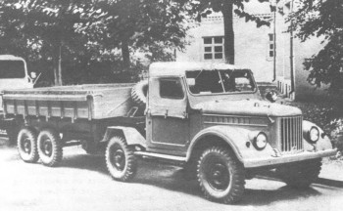
Экспериментальный УАЗ-456. 1960 г.
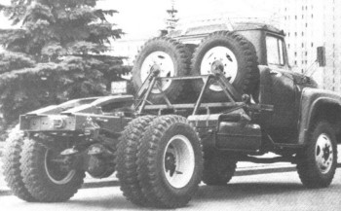
Серийный ЗИЛ-130В1. 1965 г.
После модернизации в 1970 г. на смену МАЗ-504 пришел МАЗ-504А. Одновременно шло создание двух новых модификаций: МАЗ-504Г для буксировки самосвального полуприцепа и МАЗ-504В. Последняя была поставлена на производство в 1972 г. и предназначалась для международных перевозок грузов двухосным полуприцепом МАЗ-5205. Этот тягач оснащался более мощным (240 л.с.) дизелем ЯМЗ-238. Таким образом, этот автопоезд с полной нагрузкой имел удельную мощность около 11 л.с./т, в то время как для обеспечения необходимых тягово-динамических качеств достаточен уровень 6-8 л.с./т.
Седельные тягачи КрАЗ за 1960-1970 гг. не подверглись столь серьезным изменениям: не только компоновочным, но и техническим. Базовая модель "221" эволюционировала в машину "221Б", а затем – в "256Б". Все отличались большой материалоемкостью и устаревшей конструкцией. Справедливости ради надо сказать, что уже в 1962 г. были опытные образцы нового, более совершенного седельного тягача КрАЗ-252 на базе КрАЗ-250. Производство того и другого не развернули.
Симптоматично, что все заводы, выпускавшие грузовые автомобили, оценив в целом достоинства, прежде всего с экономических позиций, автопоездов, спроектировали немало прототипов седельных тягачей, в том числе и повышенной проходимости. Например, в 1960 г. испытывался седельный тягач УАЗ-456 на базе ГАЗ-69 с полуприцепом УАЗ-749 грузоподъемностью 2000 кг. Этот автопоезд длиной 6865 мм развивал скорость до 75 км/ч.
Были созданы опытные седельные тягачи ГАЗ-54 с кабиной над двигателем модификации грузовиков "Урал" моделей "377С" (изготовлялись промышленными партиями с 1 965 г.) и "375С" (с 1 961 г.).
Особняком стоят самосвальные карьерные автопоезда. Они изготовлялись в ограниченных количествах, но представляли немалый технический интерес. Так, БелАЗ-5406, созданный на основе самосвала БелАЗ-540 грузоподъемностью 27 000 кг, работая в паре с одноосным самосвальным полуприцепом БелАЗ-5271, перевозил 45000 кг породы или руды. Аналогичная модификация БелАЗ-5488 с полуприцепом БелАЗ-5272 имела грузоподъемность 65000 кг. При движении автопоезда тяговое усилие" к полуприцепу передается через вилку сцепного устройства. При разгрузке гидроцилиндры, закрепленные на вилке и боковинах кузова полуприцепа, поднимают грузовую платформу. Они как бы подтягивают тягач к полуприцепу, кузов которого, поворачиваясь вокруг колесной оси, разгружается.
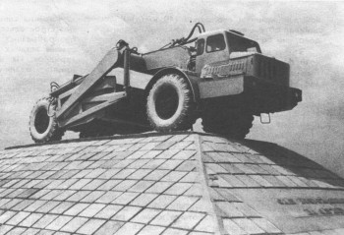
Одноосный тягач МАЗ-529. 1958 г.
Использование таких автопоездов оказалось наиболее выгодным при перевозке пород с малым удельным весом.
В конце 60-х гг. был построен и испытан первый советский карьерный самосвал БелАЗ-549 с электрической трансмиссией. Установленный на нем дизель М-756А судового типа мощностью 850 л. с. при 1500 об/мин приводил во вращение генератор, который питал электроэнергией тяговые электродвигатели, встроенные непосредственно в ступицы ведущих колес. Такой двигатель, объединенный со ступицей колеса и встроенным в нее планетарным редуктором, получил название "мотор-колеса".
БелАЗ-549 грузоподъемностью 75 000 кг имел длину 9500 мм, ширину – 4700 мм, высоту – 4100 мм, колесную базу – 4200 мм. Машина оснащалась пневмогидравлической подвеской колес, шинами размером 24,00- 49". Ее снаряженная масса составляла около 40000 кг, а наибольшая скорость – 65 км/ч. Впоследствии эта модель выпускалась серийно. В 1970 г. был построен экспериментальный автопоезд из седельного тягача БелАЗ-5498 и одноосного самосвального полуприцепа. Он интересен, прежде всего, тем, что на тягаче, который базировался на самосвале модели "549", вместо дизеля был смонтирован газотурбинный двигатель мощностью 1200 л.с. Электрическая трансмиссия сохранилась и, что небезынтересно, мотор-колесами оснащался не только тягач, но и полуприцеп.
Этот автопоезд, рассчитанный на перевозку 110-120 т породы, имел снаряженную массу 58512 кг. Его длина – 13950 мм, наибольшая скорость – 60 км/ч. БелАЗ-5498 интересен как экспериментальная машина, в которой нашли воплощение силовой агрегат и трансмиссия, работающие на принципиально иной основе, чем предшествовавшие ему автомобили аналогичного назначения.
К самосвальным автопоездам примыкают землевозные автопоезда, составленные из одноосного тягача и шарнирно соединенного с ним прицепа: скрепера, землевоза и т. п.
МАЗ-529 вошел в историю отечественного автомобилестроения как первый одноосный тягач. Он легко агрегатировался с различными строительными машинами и выделялся среди других автомобилей высокой маневренностью. В паре с одноосным прицепом, колеса которого не являлись ведущими, он образовывал сочлененную машину. Ее колеса не поворачивались, и для изменения движения одна половина этого своеобразного автопоезда посредством воздействия гидроцилиндра перемещалась ("изламывалась") относительно другой до 90° в каждую сторону. Шарнирное соединение двух половин обеспечивало им две степени свободы, то есть возможность относительного поворота в горизонтальной плоскости, а также поворота вокруг продольной оси.
МАЗ-529 не имел упругой подвески колес, как и его прицепы, а необходимую амортизацию толчков при движении с максимальной для машины скоростью (40 км/ч) обеспечивал объем воздуха, заключенный в шинах довольно большого (21,00-28") размера.
Этот одноосный тягач, опытные образцы которого увидели свет в конце 1956 г., был оснащен дизелем Я АЗ-206 мощностью 165 л. с., пятиступенчатой коробкой передач и двухступенчатой раздаточной коробкой. Для опрокидывания самосвального кузова прицепа-землевоза гидроцилиндры подтягивали к нему головную секцию автопоезда, и кузов, поворачиваясь относительно задних колес, разгружался. Прицеп-землевоз Д-504 мог перевозить 18000 кг грунта.
После ряда модернизаций одноосный тягач под индексом МАЗ-529В стал в 1958 г. выпускать Могилевский автомобильный завод. Модель МАЗ-529Е 1961 г. получила более мощный (205 л. с.) дизель ЯАЗ-206К. Одновременно с ней для работы в южных районах страны выпускались модификация МАЗ-529М с кабиной, имеющей матерчатый тент.
Производство более совершенного одноосного тягача МоАЗ-546П началось в 1969 г. По конструкции он сохранял сходство с МАЗ-529, но уже имел зависимую рессорную подвеску передних колес, четырехтактный дизель ЯМЗ-238А мощностью 215 л. с. и мог буксировать прицеп-землевоз Д-504А грузоподъемностью 20 000 кг. Снаряженная масса машины по сравнению с МАЗ-529Е возросла (с 9200 до 10000 кг), но наибольшая скорость осталась неизменной.
Годом раньше приступил к изготовлению более производительных одноосных тягачей Белорусский автомобильный завод в Жодино. Его модель БелАЗ-531 во многом была унифицирована с самосвалом БелАЗ-540А. Отсюда дизель ЯМЗ-240 мощностью 360 л. с., гидромеханическая трансмиссия и планетарные редукторы в ступицах колес, шины размером 27,00-33". БелАЗ-531 мог буксировать прицеп-землевоз Д-600 грузоподъемностью 30 000 кг со скоростью 55 км/ч. Снаряженная масса тягача- 15000 кг.
Остается лишь пожалеть, что на базе МоАЗ-546П и БелАЗ-531 не были созданы серийные модификации с приводом на колеса прицепа. Такие полноприводные сочлененные автомобили повышенной проходимости нашли бы достаточно широкое применение в народном хозяйстве страны. И наконец, попутно отметим еще одну любопытную конструкцию- сочлененный самосвальный автопоезд МоАЗ-6401-9585 для подземных работ. Спроектированный и испытанный в 60-е гг., он пошел в производство с 1970 г. МоАЗ-6401 мог перевозить 20000 кг руды, оснащался дизелем ЯМЗ-238К мощностью 190 л. с. и имел гидромеханическую трансмиссию. Упругой рессорной подвеской колес располагал лишь тягач. Снаряженная масса автопоезда – 18000 кг, наибольшая скорость – до 40 км/ч.
Картина специализированных автомобилей для строительства оказалась бы неполной без разнообразных транспортных средств для доставки жидких и сыпучих строительных материалов. Их изготовляли небольшие предприятия различных отраслей. Зачастую они несли весьма лаконичные и не укладывающиеся в какую-либо систему индексы.
Так, выпускались саморазгружающиеся цементовозы КАЗ-601В и С-956 (на шасси ГАЗ-53Б), растворовозы СБ-89 на шасси ЗИЛ-130, а также автобетоносмесители, которые при движении от бетонного завода к стройке на ходу приготовляли и перемешивали жидкий бетон. В числе таких машин СБ-92 и СБ-59 на шасси КрАЗ-258, СБ-69 на шасси МАЗ-503Б, ЗИЛ-ММЗ-553 на шасси ЗИЛ-164А.
Особую группу среди специализированных автомобилей составляли цистерны.
Среди них, прежде всего, надо выделить топливозаправщики-цистерны для бензина, дизельного топлива, керосина, оборудованные либо ручным, либо механическим (по приводу) насосом, а также оборудованием для раздачи горючего. Эти автомобили, вернее, автомобильные шасси с таким специализированным оборудованием выпускались многими предприятиями. Среди них – Посевнинский завод "Автозапчасть", Одесский завод автомобильных заправочных агрегатов, курганский завод дорожных машин, Харьковский завод транспортного машиностроения, Тихорецкий завод "Красный молот". С инженерной точки зрения их конструкции не представляли какого-либо интереса. Важно, что когда в автомобилестроении с конца 50-х гг. стала развиваться специализация заводов, резко расширился круг поставщиков специализированных машин.
Вероятно, вместо небольших предприятий с малопроизводительным оборудованием экономически выгоднее было сосредоточить на одном крупном заводе изготовление топливозаправщиков, цистерн для топлива, молока, пива, воды, поливочных машин, унифицировав их. Но для этого не оказалось средств да и возможностей. Тем не менее, сам факт организации выпуска очень разнообразных по типажу специализированных автомобилей на многих заводах характерным стал для периода 1956- 1970 гг.
Топливозаправщики, рассчитанные на доставку от 2200 до 7800 л горючего, монтировались на грузовых шасси ГАЗ-51А (модель АТЗ-2,2-51А), ГАЗ-53А (модель АТЗ-3.8-53А), ЗИЛ-157К (модель АЦМ-4-157К), МАЗ-200 (модель ТЗ-200). Наряду с ними выпускались и цистерны емкостью от 1900 до 4200 л для перевозки нефтепродуктов на шасси ГАЗ-51 А (модель АЦ-1,9-51А), ГАЗ-53Ф (модели АЦ-2,6-53Ф, АЦ-2,9-53Ф, АЦ-4.2-53А), ЗИЛ-130 (модель АЦ-4,2-130).
Цистерны для доставки молока поставляли заводы "Молмашстрой", "Мясомолмаш" и др. Как правило, корпус емкости изготовлялся из алюминиевого листа с теплоизоляцией из пенопласта или мипора. Поскольку молоко вывозится порой из мест с проселочными дорогами, цистерны АЦПТ-1,9 и АЦПТ-1,7 устанавливались на шасси повышенной проходимости ГАЗ-63 и ГАЗ-66. Молоковозы для транспортировки 2800 и 5600 л изготовлялись на шасси ГАЗ-53А (модель АЦПТ-2,8) или МАЗ-200 (модель АЦПТ-5,6). Что касается транспортировки воды, то она необходима для удаленных пастбищ, пустынных районов. Естественно, что в этом случае нашли применение шасси легких грузовиков ГАЗ-51 и ГАЗ-63. На них устанавливались цистерны АВВ-2 и АВЦ-1,7.
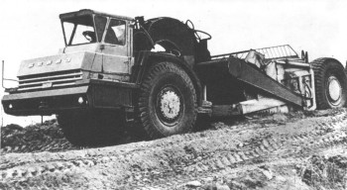
Одноосный тягач БелАЗ-531. 1968 г.
Возросший интерес к проблемам продовольственного обеспечения выразился в создании в конце 50-х гг. большого разнообразия рефрижераторных и изотермических фургонов. Холодильные автомобили, как требующие сложного оборудования, выпускались лишь двумя предприятиями. Первое – Черкесский завод холодильного машиностроения – выпускало фургон 1АЧ на шасси ГАЗ-51 А, а затем ГАЗ-53-01. Наружная и внутренняя обшивка его кузова – из дюралюминия. Между ними - пенопластовая изоляция. Холодильная установка – фреоновая модели УФ-2П с приводом от карбюраторного двигателя. Грузоподъемность фургона 1АЧ – 1500 кг.
Другое предприятие – Луцкий машиностроительный завод (ЛуМЗ), впоследствии переименованный в Луцкий автомобильный завод – ЛуАЗ. ЛуМЗ-890Б смонтирован на шасси ЗИЛ-130. Его грузоподъемность – 3500 кг, а снаряженная масса – 5770 кг. У его кузова – стальная обшивка и термоизоляция из пенопласта толщиной 110-120 мм. Если на машине 1АЧ холодильная установка смонтирована впереди фургона, над кабиной водителя, то на ЛуМЗ-890Б она находится внутри кузова в специальном отсеке. Установка модели АР-4 тоже приводится карбюраторным двигателем. Этот рефрижераторный фургон может буксировать холодильный двухосный прицеп ЛуМЗ-8930 грузоподъемностью 3850 кг.
Изотермические фургоны не создают холод в грузовом отсеке. Они лишь сохраняют там низкую температуру, не давая оттаять охлажденным или замороженным продуктам. Это машины с теплоизолированным кузовом, как правило, слоем пенопласта толщиной 70-100 мм между наружной стальной обшивкой и внутренней из оцинкованной стали. Каркас кузова в большинстве случаев деревянный.
Основными изготовителями таких машин стали Горьковский завод торгового машиностроения (ГЗТМ), позднее преобразованный в Горьковский завод специализированных автомобилей (ГЗСА), и Тартусский опытный завод ремонта автомобилей (по-эстонски – "Тарту ауторемонди техас" - ТАРТ). Они использовали грузовые шасси ГАЗ-51А, ГАЗ-52-03, ГАЗ-53А. При этом ГЗТМ вместо грузовой платформы базовой модели устанавливал специализированный кузов, а ТАРТ разработал на базе серийного шасси собственную машину полувагонной компоновки. Но оба завода не ограничились изотермическими фургонами, а создали каждый свой ряд унифицированных специализированных автомобилей.
Из рефрижераторных фургонов назовем ГЗТМ-953 на шасси ГАЗ-51А, ГЗСА-950 на шасси ГАЗ-53А, а также ТА-9В и ТА-9Е на шасси ГАЗ-51А и ТА-942 на шасси ГАЗ-53А. Для перевозки хлеба' выпускались ГЗСА-892 на шасси ГАЗ-52-01 и ТА-9 на шасси ГАЗ-51А.
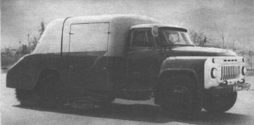
Подметательная машина ПУ-20.
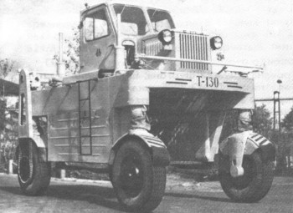
Портальный автомобиль Т-130. 1963 г.
В типаже специализированных машин находились также почтовые фургоны ГЗСА-947 на шасси ГАЗ-66 и ТА-9С на шасси ГАЗ-51 А. Завод ГЗСА поставлял и мебельные фургоны с большой высотой кузова (ГЗТМ-954 на шасси ГАЗ-51А и ГЗСА-893А на шасси ГАЗ-52-01), фургоны универсального назначения, в числе которых находились ГЗТМ-952 на шасси ГАЗ-51 А и ГЗСА-891 на шасси ГАЗ-52-03.
Другая, тоже очень представительная категория специализированных автомобилей – коммунальные. Наверное, наиболее многочисленные среди них – мусоровозы. Эти машины, выполняющие весьма нужную и в то же время совершенно непривлекательную работу, используются чаще всего ранним утром и их внешний вид, а тем более конструкция многим незнакомы.
Существуют два типа мусоровозов. Первый вывозит мусор в накопительных контейнерах, погрузка и выгрузка которых осуществляется гидроподъемником с клещевидным захватом. Управление подъемником дистанционное. В транспортном положении колонна, на которой установлен поворотный гидроподъемник, располагается горизонтально. Один из таких мусоровозов, выпускаемых у нас в стране, – модель "М-30" на шасси ГАЗ-53А. Он перевозил восемь контейнеров с мусором и бытовыми отходами.
Второй тип мусоровоза – с коробчатым закрытым саморазгружающимся кузовом. В его приемный бункер мусор перегружается из контейнеров вручную. Внутри короба мусор уплотняется толкающей плитой под воздействием штока гидроцилиндра. Для выгрузки короб опрокидывается гидроцилиндром, как кузов самосвала. Из таких мусоровозов наши заводы изготовляли две модели: "93М" грузоподъемностью 2000 кг на шасси ГАЗ-51 и "53М" грузоподъемностью 4000 кг на шасси ГАЗ-53А.
Подметально-уборочные автомобили двумя боковыми круговыми щетками и задней цилиндрической сметают мусор с проезжих частей улиц и площадей в приемный поддон, откуда шнеками он подается в бункер. Такие автомобили ПУ-20 и ПУ-53 монтировались на шасси ГАЗ-51А и ГАЗ-53А. Принципиально иную конструкцию имели машины ВПМ-53А на шасси ГАЗ-53А, у которых мусор подавался в бункер вакуумным устройством.
В ряду коммунальных машин находятся и цистерны с отсасывающим насосом для отбора жидкой грязи и нечистот – илососы. Одна из таких специальных машин ИЛ-980 изготовлялась на шасси ЗИЛ-130.
В период 1956-1970 гг. продолжалось развитие производства портальных автомобилей. Так, Соломбальский машиностроительный завод в 1959 г. перешел от прежней модели Т-60 к новой – Т-80А грузоподъемностью 5000 кг. Она продолжала традиции завода: независимая пружинная подвеска всех колес, четыре управляемых колеса, бортовые цепные передачи.
У Т-80А ширина портала – 1250 мм, а высота – 1750 мм; база автомобиля – 3400 мм; колея – 1850 мм. Машина оснащалась двигателем ГАЗ-51 мощностью 70 л. с. и развивала скорость до 38 км/ч. Масса Т-80А в снаряженном состоянии – 5260 кг.
С 1963 г. начат выпуск портального автомобиля Т-140 грузоподъемностью 7000 кг. У него двигатель, высота портала и длина базы такие же, как и у Т-80А. Однако ширина портала и колея у него больше: соответственно 1500 и 2100 мм. Снаряженная масса также возросла – 5630 кг.
Медицинский транспорт в рассматриваемый отрезок времени тоже претерпел изменения. На базе легковых автомобилей "Волга" с кузовом универсал было развернуто производство машин ГАЗ-22Б и ГАЗ-22Д. Кроме них также изготовлялись РАФ-977И, РАФ-977ИМ, УАЗ-452А. Наряду с ними выпускались специализированные медицинские машины. В их числе – автомобили АЦПК на базе РАФ-977ИМ для централизованной перевозки крови, машины ПНН-452А на базе УАЗ-452А для перевозки недоношенных новорожденных детей.
Специальные автомобили, то есть те, которые представляют собой самоходные шасси, на которых смонтированы специальные установки: для тушения пожаров, подъемные краны, ремонтные мастерские, автогудронаторы, снегоочистители, буровые вышки и другие механизмы, образуют особую категорию машин. Их мы здесь не рассматриваем, поскольку они не являются средствами для перевозки грузов или пассажиров.

